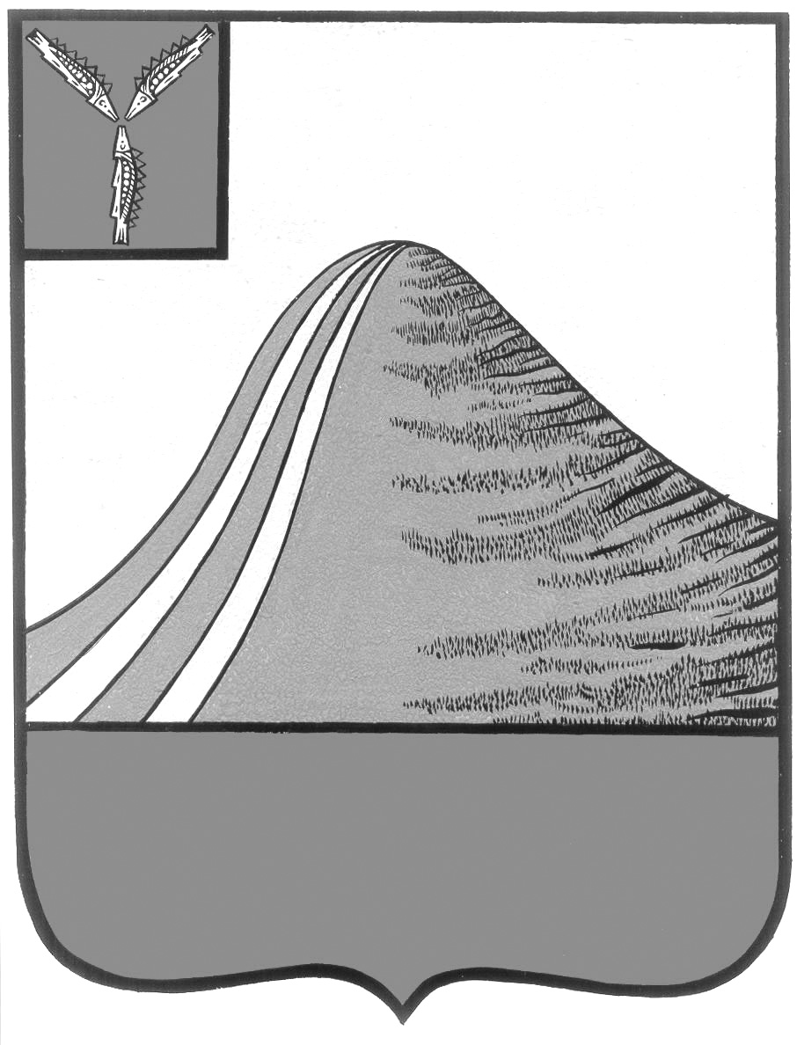
АДМИНИСТРАЦИЯ ЛЫСОГОРСКОГО МУНИЦИПАЛЬНОГО РАЙОНА САРАТОВСКОЙ ОБЛАСТИ

П О С Т А Н О В Л Е Н И Е

от 08.05.2019 года № 190

р.п. Лысые Горы

Об утверждении Политики администрации Лысогорского
муниципального района Саратовской области в отношении
обработки персональных данных

В соответствии с Федеральным законом от 06.10.2003 № 131-ФЗ «Об общих принципах организации местного самоуправления в Российской Федерации», Федеральным законом от 27.07.2006 № 152-ФЗ «О персональных данных», постановлением Правительства Российской Федерации от 21.03.2012 № 211 «Об утверждении перечня мер, направленных на обеспечение выполнения обязанностей, предусмотренных Федеральным законом «О персональных данных» и принятыми в соответствии с ним нормативными правовыми актами, операторами, являющимися государственными или муниципальными органами», на основании Устава Лысогорского муниципального района Саратовской области п о с т а н а в л я ю:
1. Утвердить Политику администрации Лысогорского муниципального района Саратовской области в отношении обработки персональных данных согласно приложению.
2. Разместить настоящее постановление на официальном сайте Лысогорского муниципального района Саратовской области в сети «Интернет».
3. Контроль за исполнением настоящего постановления возложить на руководителя аппарата администрации Лысогорского муниципального района Саратовской области Полякова А.В.

Глава Лысогорского
муниципального района С.А. Девличаров

Приложение
к постановлению
администрации Лысогорского
муниципального района
Саратовской области
от 08.05.2019 № 190

ПОЛИТИКА
администрации Лысогорского муниципального района
Саратовской области в отношении обработки
персональных данных

1. Общие положения

1.1. Настоящая Политика администрации Лысогорского муниципального района Саратовской области в отношении обработки персональных данных (далее по тексту - Политика) разработана в соответствии с требованиями Федерального закона от 27.07.2006 № 152-ФЗ «О персональных данных».
1.2. Политика определяет цели, принципы обработки и реализуемые требования к защите персональных данных в администрации Лысогорского муниципального района Саратовской области (далее по тексту – администрация района).
1.3. Сведения о персональных данных относятся к числу конфиденциальных и составляют охраняемую законом тайну.

2. Основные понятия

2.1. В целях реализации настоящей Политики используются следующие основные понятия:
1) персональные данные - любая информация, относящаяся к прямо или косвенно определенному или определяемому физическому лицу (субъекту персональных данных);
2) оператор - орган местного самоуправления самостоятельно или совместно с другими лицами организующий и (или) осуществляющий обработку персональных данных, а также определяющий цели обработки персональных данных, состав персональных данных, подлежащих обработке, действия (операции), совершаемые с персональными данными;
3) обработка персональных данных - любое действие (операция) или совокупность действий (операций), совершаемых с использованием средств автоматизации или без использования таких средств с персональными данными, включая сбор, запись, систематизацию, накопление, хранение, уточнение (обновление, изменение), извлечение, использование, передачу (распространение, предоставление, доступ), обезличивание, блокирование, удаление, уничтожение персональных данных;
4) автоматизированная обработка персональных данных - обработка персональных данных с помощью средств вычислительной техники;
5) распространение персональных данных - действия, направленные на раскрытие персональных данных неопределенному кругу лиц;
6) предоставление персональных данных - действия, направленные на раскрытие персональных данных определенному лицу или определенному кругу лиц;
7) блокирование персональных данных - временное прекращение обработки персональных данных (за исключением случаев, если обработка необходима для уточнения персональных данных);
8) уничтожение персональных данных - действия, в результате которых становится невозможным восстановить содержание персональных данных в информационной системе персональных данных и (или) в результате которых уничтожаются материальные носители персональных данных;
9) обезличивание персональных данных - действия, в результате которых становится невозможным без использования дополнительной информации определить принадлежность персональных данных конкретному субъекту персональных данных;
10) информационная система персональных данных - совокупность содержащихся в базах данных персональных данных и обеспечивающих их обработку информационных технологий и технических средств;
11) трансграничная передача персональных данных - передача персональных данных на территорию иностранного государства органу власти иностранного государства, иностранному физическому лицу или иностранному юридическому лицу.

3. Принципы и цели обработки персональных данных

3.1. Администрация района, являясь оператором персональных данных, осуществляет обработку персональных данных работников администрации района и других субъектов персональных данных, не состоящих с администрацией района в трудовых отношениях.
3.2. Обработка персональных данных в администрации района осуществляется с учетом необходимости обеспечения защиты прав и свобод работников администрации района и других субъектов персональных данных, в том числе защиты права на неприкосновенность частной жизни, личную и семейную тайну, на основе следующих принципов:
1) обработка персональных данных осуществляется на законной и справедливой основе;
2) цели обработки персональных данных соответствуют полномочиям администрации района;
3) содержание и объем обрабатываемых персональных данных соответствуют целям обработки персональных данных;
4) достоверность персональных данных, их актуальность и достаточность для целей обработки, недопустимость обработки избыточных по отношению к целям сбора персональных данных;
5) ограничение обработки персональных данных при достижении конкретных и законных целей, запрет обработки персональных данных, несовместимых с целями сбора персональных данных;
6) осуществление хранения персональных данных в форме, позволяющей определить субъекта персональных данных, не дольше, чем это требуют цели обработки персональных данных, если срок хранения персональных данных не установлен действующим законодательством;
7) обрабатываемые персональные данные подлежат уничтожению либо обезличиванию по достижению целей обработки или в случае утраты необходимости в достижении этих целей, если иное не предусмотрено действующим законодательством.
3.3 Персональные данные в администрации района обрабатываются в следующих целях:
1). обеспечения соблюдения Конституции Российской Федерации, законодательных и иных нормативных правовых актов Российской Федерации, локальных нормативных актов администрации района;
2) осуществления функций, полномочий и обязанностей, возложенных законодательством Российской Федерации на администрацию район, в том числе по предоставлению персональных данных в органы государственной власти, в Пенсионный фонд Российской Федерации, в Фонд социального страхования Российской Федерации, в Федеральный фонд обязательного медицинского страхования, а также в иные государственные органы.
3) регулирования трудовых отношений с работниками администрации района (содействие в трудоустройстве, обучение и продвижение по службе, обеспечение личной безопасности, контроль количества и качества выполняемой работы, обеспечение сохранности имущества);
4) защиты жизни, здоровья или иных жизненно важных интересов субъектов персональных данных;
5) формирования справочных материалов для внутреннего информационного обеспечения деятельности администрации района, ее подведомственных организаций;
6) осуществления прав и законных интересов администрации района в рамках осуществления видов деятельности, предусмотренных Уставом Лысогорского муниципального района Саратовской области и иными локальными нормативными актами администрации района, или третьих лиц либо достижения общественно значимых целей;
7) в иных целях, регулируемых законодательством.

4. Перечень субъектов, персональные данные которых обрабатываются в администрации района

4.1. В администрации района обрабатываются персональные данные следующих категорий субъектов:
1) работники администрации района, работники подведомственных администрации района организаций;
2) другие субъекты персональных данных, которые не состоят в трудовых отношениях с администрацией района, в целях получения муниципальных или государственных услуг, обращения в администрацию района с заявлением (жалобой) и т.д.

5. Перечень мер по обеспечению безопасности персональных данных при их обработке

5.1. Администрация района при обработке персональных данных принимает все необходимые правовые, организационные и технические меры для их защиты от неправомерного или случайного доступа, уничтожения, изменения, блокирования, копирования, предоставления, распространения, а также иных неправомерных действий в отношении них. Обеспечение безопасности персональных данных достигается, в частности, следующими способами:
а) назначением ответственного за организацию обработки персональных данных;
б) утверждением главой Лысогорского муниципального района Саратовской области локальных актов по вопросам обработки персональных данных, а также локальных актов, устанавливающих процедуры, направленные на предотвращение и выявление нарушений законодательства Российской Федерации в сфере безопасности информации, устранение последствий таких нарушений;
в) осуществлением внутреннего контроля соответствия обработки персональных данных Федеральному закону от 27.07.2006 года № 152-ФЗ «О персональных данных» и принятыми в соответствии с ним нормативными правовыми актами, требованиям к защите персональных данных;
г) ознакомлением работников администрации района, непосредственно осуществляющих обработку персональных данных, с требованиями законодательства Российской Федерации о персональных данных, в том числе требований к защите персональных данных, локальными актами в отношении обработки персональных данных, и обучением указанных сотрудников;
д) выполнением требований, установленных постановлением Правительства Российской Федерации от 15 сентября 2008 года № 687 «Об утверждении Положения об особенностях обработки персональных данных, осуществляемой без использования средств автоматизации» при обработке персональных данных, осуществляемой без использования средств автоматизации;
е) выявлением и пресечением фактов несанкционированного доступа к персональным данным;
ж) восстановлением персональных данных, модифицированных или уничтоженных вследствие несанкционированного доступа к ним.
5.2 Муниципальные служащие администрации района, виновные в нарушении порядка обращения с персональными данными, несут дисциплинарную, административную, гражданско-правовую или уголовную ответственность в соответствии с законодательством Российской Федерации.

6. Условия обработки персональных данных в администрации района

6.1. Обработка персональных данных в администрации района осуществляется с согласия субъекта персональных данных на обработку его персональных данных, если иное не предусмотрено законодательством Российской Федерации в области персональных данных.
6.2. Администрация района без согласия субъекта персональных данных не раскрывает третьим лицам и не распространяет персональные данные, если иное не предусмотрено федеральным законом.
6.3. Администрация района вправе поручить обработку персональных данных другому лицу с согласия субъекта персональных данных на основании заключаемого с этим лицом договора. Договор должен содержать перечень действий (операций) с персональными данными, которые будут совершаться лицом, осуществляющим обработку персональных данных, цели обработки, обязанность такого лица соблюдать конфиденциальность персональных данных и обеспечивать безопасность персональных данных при их обработке, а также требования к защите обрабатываемых персональных данных в соответствии со статьей 19 Федерального закона от 27.07.2006 №152 – ФЗ «О персональных данных».
6.4. В целях внутреннего информационного обеспечения администрация района может создавать внутренние справочные материалы, в которые с письменного согласия субъекта персональных данных, если иное не предусмотрено законодательством Российской Федерации, могут включаться его фамилия, имя, отчество, место работы, должность, год и место рождения, адрес, абонентский номер, адрес электронной почты, иные персональные данные, сообщаемые субъектом персональных данных.
6.5 Доступ к обрабатываемым в администрации района персональным данным разрешается только работникам администрации района, занимающим должности, включенные в перечень должностей администрации района, при замещении которых осуществляется обработка персональных данных.

7. Права субъектов персональных данных

7.1. Субъекты персональных данных имеют право на:
полную информацию об их персональных данных, обрабатываемых в администрации района;
доступ к своим персональным данным, включая право на получение копии любой записи, содержащей их персональные данные, за исключением случаев, предусмотренных федеральным законом;
уточнение своих персональных данных, их блокирование или уничтожение в случае, если персональные данные являются неполными, устаревшими, неточными, незаконно полученными или не являются необходимыми для заявленной цели обработки;
отзыв согласия на обработку персональных данных;
принятие предусмотренных законом мер по защите своих прав;
обжалование действия или бездействия администрации района, осуществляемой с нарушением требований законодательства Российской Федерации в области персональных данных, в уполномоченный орган по защите прав субъектов персональных данных или в суд;
осуществление иных прав, предусмотренных законодательством Российской Федерации.

8. Контроль за соблюдением законодательства Российской Федерации и локальных нормативных актов администрации района в
области персональных данных, в том числе требований
к защите персональных данных

8.1. Контроль за соблюдением работниками администрации района законодательства Российской Федерации и локальных нормативных актов администрации района в области персональных данных, в том числе требований к защите персональных данных, осуществляется с целью проверки соответствия обработки персональных данных в администрации района законодательству Российской Федерации и локальным нормативным актам администрации района в области персональных данных, в том числе требованиям к защите персональных данных, а также принятых мер, направленных на предотвращение и выявление нарушений законодательства Российской Федерации в области персональных данных, выявления возможных каналов утечки и несанкционированного доступа к персональным данным, устранения последствий таких нарушений.
8.2. Внутренний контроль за соблюдением работниками администрации района законодательства Российской Федерации и локальных нормативных актов администрации района в области персональных данных, в том числе требований к защите персональных данных, осуществляется лицом, ответственным за организацию обработки персональных данных в администрации района.
8.3. Внутренний контроль соответствия обработки персональных данных Федеральному закону «О персональных данных» и принятым в соответствии с ним нормативным правовым актам, требованиям к защите персональных данных, настоящей Политике, локальным нормативным актам администрации района осуществляется лицом, ответственным за организацию обработки персональных данных в администрации района.
8.4. Персональная ответственность за соблюдение требований законодательства Российской Федерации и локальных нормативных актов администрации района в области персональных данных возлагается на должностные лица администрации района.

